  - TITULO: Proceso de Educación Fiscal

_______________________________________________________________________________

ELABORADO POR:

Nombre : Wendy Yamilet González Magarien Firma: ______________ Fecha 17/01/2020

Cargo : Técnico de Educación Fiscal

Nombre : Silvia Namir Ramírez de Carrillo Firma: _____________ Fecha 17/01/2020

Cargo : Técnico de Educación Fiscal

Nombre : Javier Ernesto Cuéllar Firma: _______________ Fecha 17/01/2020

Cargo : Técnico de Educación Fiscal

Nombre : Sonia América Rivera de Canizales Firma: ______________ Fecha 17/01/2020

Cargo : Técnico de Educación Fiscal

Nombre : Francia Griselda Ávalos de Amaya Firma: ______________ Fecha 17/01/2020

Cargo : Técnico de Educación Fiscal

Fecha : Roberto Antonio Mejía Berríos Firma:_______________ Fecha 17/01/2020

Cargo : Coordinador Publicaciones

_______________________________________________________________________________

REVISADO POR:

Nombre : Rhina Elizabeth García de Navarro Firma:______________ Fecha 03/02/2020

Cargo : Tecnico de inspección de la Calidad

_______________________________________________________________________________

AUTORIZADO POR:

Nombre : Gloria Evelyn Sánchez de Manzano Firma: Fecha 10/02/2020

Cargo : Jefe Unidad de Educación Fiscal Ad honorem

________________________________________________________________________

CONTENIDO:

      - Objetivo
      - Ambito de aplicación
      - Referencia Normativa
      - Definiciones
      - Responsabilidades
      - Lineamientos Generales
      - Procedimiento
      - Anexos
      - Modificaciones

- OBJETIVO
Describir el proceso mediante el cual se ejecutan:

- Los planes que aseguran el correcto cumplimiento de las actividades de la Unidad de Educación Fiscal.
- Las diferentes capacitaciones que permitan fortalecer el proceso de enseñanza-aprendizaje que conlleve a elevar la cultura fiscal a nivel nacional.
- Las actividades divulgativas a nivel interno y externo de la Educación Fiscal
- Las visitas guiadas en espacios lúdicos de RecreHacienda y Exprésate, ubicados en el Ministerio de Hacienda, así como otras actividades de refuerzo académico en el contexto de la Educación Fiscal.

- AMBITO DE APLICACION

Es aplicable en la Unidad de Educación Fiscal, de la Dirección General de Impuestos Internos.

- REFERENCIA NORMATIVA

- Acuerdo No. 20/2008 de fecha 20 de noviembre de 2008, Creación de la Unidad de Educación Fiscal.
- Acuerdo No. 4/2009 de fecha 25 de noviembre de 2009, Reestructuración de la Dirección General de Impuestos Internos.
- Artículo 23 literales c) y j) del Código Tributario
- Artículo 3 inciso segundo de la Ley Organica de la Dirección General de Impuestos Internos.
- Manual de Organización de la Dirección General de Impuestos Internos.
- Documentos del Sistema de Seguridad de la Información
- Documentos del Sistema Integrado de Gestión de la Calidad.
- Código de Integridad del Ministerio de Hacienda.

- DEFINICIONES

Boletín de Educación Fiscal. Publicación destinada a tratar asuntos culturales, artísticos, históricos, técnicos y legales, de carácter tributario por medio del cual se pretende llevar a cabo el proceso de enseñanza-aprendizaje de la Educación Fiscal en El Salvador.

Cartilla Informativa de Educación Fiscal. Publicación breve que contiene información y/o mensajes asociados a diferentes temáticas tributarias, presupuestarias y sobre el quehacer hacendario.

Capacitación Interna de Educación Fiscal. Dirigida a empleados del Ministerio de Hacienda, que busca propiciar el fortalecimiento de competencias y actitudes en éstos, clarificando su papel dentro del proceso de transformación institucional, para fungir como agentes de cambio portadores de una elevada cultura fiscal, que incida en la sostenibilidad del país.

Capacitación Externa. Dirigida a personas y entidades ajenas al Ministerio de Hacienda, referente a diversas temáticas de índole fiscal y materias relacionadas.

Diplomado de Educación Fiscal. Evento de capacitaciones no mayor a 12 jornadas de trabajo (puede ser presencial, semipresencial o virtual) dirigido a profesionales, docentes y estudiantes universitarios y/o de educación media técnica del Sistema de Educación Nacional, mediante el cual se comparten propuestas metodológicas y contenidos fiscales, propios del nivel educativo, con un enfoque de Educación Fiscal.

Educación Fiscal. Política de Estado que tiene como objetivo fomentar una ciudadanía solidaria, participativa y consciente de sus derechos y obligaciones. Se trata de un proceso de enseñanza y aprendizaje basada en tres ejes: Fortalecimiento de Valores, Construcción de Ciudadanía y Formación de una nueva Cultura Tributaria.

Espacio Lúdico. Lugar ubicado dentro del Ministerio de Hacienda donde de una manera dinámica y entretenida (lúdica), se promueve y complementa la enseñanza aprendizaje de temas tributarios y fiscales en estudiantes de entre 7 y 12 años (RecreHacienda) y entre 13 y 22 años (Exprésate).

Estudiantes en Servicio Social. Población estudiantil de bachillerato o universitaria que realiza horas sociales o prácticas profesionales en las diversas áreas de la Dirección General de Impuestos Internos, entre ellas la Unidad de Educación Fiscal, para brindar soporte como Talleristas en las actividades asociadas a las mismas.

Evaluación de Reacción. Instrumento que elabora el Coordinador de Publicaciones para fortalecer el desempeño del personal técnico, en materia comunicacional y de transmisión de conocimientos.

Material Didáctico: Recurso que facilita el proceso de enseñanza-aprendizaje de las temáticas que se imparten en las diferentes actividades que realiza la Unidad de Educación Fiscal.

MINEDUCYT: Ministerio de Educación, Ciencia y Tecnología

Página Web de Educación Fiscal: Sitio en Internet que contiene información de las diferentes actividades que realiza la Unidad de Educación Fiscal, que incluye textos, imágenes y videos.

Taller de Educación Fiscal: Capacitación dirigida a docentes del sistema de Educación Nacional en las que se comparten propuestas metodológicas necesarias para la enseñanza en el aula de diferentes contenidos con enfoque de Educación Fiscal.

Tallerista: Persona que se encarga de atender las visitas guiadas en espacios lúdicos de RecreHacienda y Exprésate y participan apoyando y/o impartiendo eventos de capacitación internos y externos, pudiendo ser un técnico de la Unidad de Educación Fiscal, estudiante en servicio social, en práctica profesional o becario.

5- RESPONSABILIDADES

Es responsabilidad de la Jefatura de la Unidad de Educación Fiscal:

- Crear o modificar procedimientos específicos de la Unidad y remitirlos a la Coordinación de Gestión de la Calidad
- Autorizar propuestas de modificación efectuados por el personal de la Unidad
- Distribuir y divulgar al personal bajo su cargo la existencia de una nueva edición o la modificación de una existente, según el procedimiento correspondiente del Sistema Integrado de Gestión de la Calidad
- Cumplir y hacer cumplir lo dispuesto en el presente procedimiento

Es responsabilidad de los Técnicos de Educación Fiscal y Coordinador de Publicaciones:

- Proponer modificaciones tendientes a mejorar el procedimiento
- Aplicar y cumplir con exactitud el presente procedimiento
- Involucrarse en todas las actividades que desarrolla la Unidad

6- LINEAMIENTOS GENERALES N/A

- PROCEDIMIENTO

7.1 TALLERES DE EDUCACION FISCAL

RESPONSABLE | PASO | ACCIÓN
Técnico Educación Fiscal  Jefe Unidad de Educación Fiscal  Técnico Educación Fiscal  Coordinador de Publicaciones y/o Técnicos  Jefe Unidad de Educación Fiscal | 01  02  03  04  05  06  07  08 | Elabora nota dirigida a directores departamentales de MINEDUCYT para explicar el proyecto de talleres para docentes y solicita reunión.  Coordina reunión presencial, explica la actividad a realizar, la cantidad de talleres a ejecutar y da seguimiento mediante correo electrónico o telefónicamente con directores o la persona designada por éste, para las convocatorias de docentes.  Planifica mediante Cronograma Anual y Proyecto de Ejecución de Talleres de Educación Fiscal y traslada vía correo electrónico a jefatura para su aprobación.  Recibe y revisa Cronograma y Proyecto de ejecución de Talleres y procede:  - Aprueba y traslada a Técnico. Continúa en siguiente paso.  - Si tiene observaciones devuelve a Técnico para que atienda las mismas. Regresa a paso anterior.  Desarrolla taller acorde a proyecto aprobado.  Brinda cobertura a la actividad, hace tomas de imágenes, elabora noticia y remite a Jefatura de la Unidad para visto bueno y luego publica en página web.  Efectúa cierre, entrega diplomas de participación y evaluación del taller a participantes, informa vía correo electrónico, sobre resultados obtenidos a Jefatura de la Unidad.  Analiza evaluaciones del taller y adopta las medidas necesarias para la mejora continua, si fuera el caso.

7.2 DIPLOMADO DE EDUCACION FISCAL

RESPONSABLE | PASO | ACCIÓN
Técnico Educación Fiscal  Jefe Unidad de Educación Fiscal  Técnico Educación Fiscal  Coordinador de Publicaciones  Técnico Educación Fiscal  Coordinador de Publicaciones | 01  02  03  04  05  06  07  08  09 | Planifica cronograma anual de Diplomados de Educación Fiscal debidamente justificado y coordinado con el MINEDUCYT, universidades u otras instituciones y traslada vía correo electrónico a jefatura para su aprobación.  Recibe, revisa cronograma y procede:  - Aprueba y traslada a técnico, continúa en siguiente paso.  - Si existen observaciones, devuelve a Técnico. Regresa a paso anterior.  Coordina convocatorias vía correo electrónico con MINEDUCYT, Universidades u otras instituciones.  Prepara y desarrolla el evento y procede a:  - Elaborar, actualizar y revisar materiales a utilizar en plataforma virtual asignando a éste número de edición.  - Diseñar actividades dentro de la plataforma y agrega los documentos a utilizar por jornada.  - Dar seguimiento a cada semana en curso, para responder las consultas u observaciones planteadas y evaluar tareas.  - Atiende consultas, verifica inscripción, deserciones y evaluaciones de participantes.  Efectúa cierre y promueve evaluación del Diplomado, realizando lo siguiente:  - Informa vía correo electrónico, sobre resultados obtenidos a Jefatura de la Unidad  - Remite listado de participantes aprobados a Coordinador de Publicaciones para elaborar Diplomas.  Elabora diplomas de los participantes aprobados y traslada a Técnico Educación Fiscal.  Revisa diplomas, gestiona impresión y firma de autoridades respectivas; en caso de haber correcciones devuelve diplomas a Coordinador, para su modificación.  Entrega diplomas mediante listados a MINEDUCYT, universidades u otras instituciones para firma y clausura, a excepción de diplomado para profesionales y técnicos en el cual no hay evento de clausura.  Participa en el desarrollo de clausura y brinda cobertura a evento de graduación, hace tomas de imágenes, elabora noticia y la publica en la página web, previo aval de la Jefatura de la Unidad.

  - CAPACITACIONES INTERNAS DE EDUCACION FISCAL

RESPONSABLE | PASO | ACCIÓN
Jefe Unidad de Educación Fiscal  Técnico Educación Fiscal  Jefe Unidad de Educación Fiscal  Técnico Educación Fiscal  Coordinador de  Comunicaciones | 01  02  03  04  05  06  07 | Designa a técnico como responsable del evento de capacitación o como apoyo al ponente.  Coordina con el Departamento de Formación y Desarrollo del Talento Humano, la planificación de capacitaciones internas e informa vía correo electrónico a jefatura de la Unidad.  Elabora guía didáctica conteniendo actividades, recursos y tiempos; diseña o actualiza los materiales y contenidos que serán utilizados e impartidos en el desarrollo de la capacitación. Remite a jefatura para su aprobación.  Recibe y revisa materiales y contenidos y autoriza. En caso de haber observaciones devuelve a Técnico.  Desarrolla capacitación y coordina con Departamento de Formación y Desarrollo del Talento Humano, en aspectos logísticos.  Brinda cobertura a evento, hace tomas de imágenes, elabora noticia y la publica en la página web de la Unidad previa autorización de la Jefatura.  Solicita al Departamento de Formación y Desarrollo, resultados de evaluación del evento y remite a Jefe de Unidad, para identificar oportunidades de mejora, según el caso.

7.4. CAPACITACIONES EXTERNAS A ESTUDIANTES, INSTITUCIONES O GREMIALES

RESPONSABLE | PASO | ACCIÓN
Jefe Unidad de Educación Fiscal  Técnico Educación Fiscal  Jefe Unidad de Educación Fiscal  Técnico de Educación Fiscal  Coordinador de Publicaciones  Jefe Unidad de Educación Fiscal  y Técnico de Educación Fiscal | 01  02  03  04  05  06  07  08  09  10 | Recibe solicitud de capacitación de Educación Fiscal mediante correo electrónico, escritos u otros medios de comunicación y verifica si procede.  Nota: La Unidad puede tomar iniciativa de ofrecer capacitación, basado en criterios de oportunidad y generación de valor agregado a los beneficiarios de la misma.  Asigna evento de capacitación a técnico, la desarrolla personalmente o solicita apoyo, teniendo presente lo siguiente:  - Si el técnico tiene los conocimientos y/o la capacidad para preparar el tema solicitado y conducir la capacitación, se asignará al interior de la Unidad.  - Si la materia y su complejidad lo amerita, gestiona el apoyo fuera de la Unidad, con responsable del área competente.  Diseña o actualiza los materiales y temáticas que serán utilizados e impartidas en el desarrollo de la capacitación. Remite a jefatura para su aprobación.  Recibe materiales y contenidos a ser impartidos para su revisión y aprobación. De haber observaciones devuelve para su corrección o actualización.  Gestiona transporte de ser necesario, considerando equipo a utilizar, lugar, fecha y hora del evento.  Coordina logística y desarrollo con la persona de contacto del evento, mediante llamada o vía correo electrónico.  Brinda cobertura a la actividad, hace tomas de imágenes y elabora noticia y la publica en la página web de la Unidad, previo aval de la jefatura.  Distribuye y recopila evaluación del evento entre los participantes  Elabora ficha de retroalimentación para identificar fortalezas y oportunidades de mejora del ponente a cargo del evento y remite vía correo electrónico con copia al Jefe de Unidad.  Revisan fichas de retroalimentación en conjunto con técnicos para adoptar medidas de mejora según corresponda.

7.5 VISITAS PROGRAMADAS A RECREHACIENDA Y EXPRESATE

RESPONSABLE | PASO | ACCION
Técnico de Educación Fiscal  Jefe Unidad de Educación Fiscal  Coordinador de Publicaciones  Talleristas  Coordinador de Publicaciones  Jefe Unidad de Educación Fiscal  Y Técnico de Educación Fiscal | 01  02  03  04  05  06  07 | Diseña el cronograma anual de visitas a RecreHacienda y Exprésate, tomando en cuenta a participantes de talleres y diplomados, así como centros de estudio que no han sido beneficiados, además elabora o actualiza el proyecto de atención de visitas y traslada a jefatura para su aprobación e inclusión en el Plan Operativo Anual de la Unidad.  Recibe y revisa Cronograma de actividades y proyecto de atención de visitas, procede:  - Si está de acuerdo, aprueba, caso contrario devuelve para corrección.  - Remite cronograma a la Dirección Administrativa a efecto de que se gestione contrato con los proveedores de alimentos para visitantes así como el de transporte para el traslado de los estudiantes de instituciones a nivel nacional.  Planifica, elabora e imparte taller, previa aprobación del Jefe de Unidad, a Becarios y/o estudiantes en servicio social respecto a metodologías comunicacionales, transmisión de conocimientos y manejo de espacios lúdicos RecreHacienda y Exprésate.  Desarrollan el evento acorde a lo planificado.  Aplican encuesta a los visitantes sobre el desempeño de Talleristas y sobre los espacios lúdicos (anexos 1 y 2).  Brinda cobertura a la actividad, efectúa cierre de la visita, elabora ficha de retroalimentación, hace tomas de imágenes, elabora noticia y la publica en la página web, previo aval de jefatura.  Revisan fichas de retroalimentación en conjunto con técnicos para adoptar medidas de mejora según corresponda.

7.6 CREACIÓN Y/O ACTUALIZACIÓN DE MATERIALES

RESPONSABLE | PASO | ACCIÓN
Coordinador de Publicaciones  y Técnico de Educación Fiscal  Jefe de Unidad de Educación Fiscal  Coordinador de Publicaciones  y Técnico de Educación Fiscal  Jefe de Unidad de Educación Fiscal | 01  02  03  04 | Elaboran propuestas de temáticas, cronograma y asignaciones y remiten vía correo electrónico a Jefatura de Unidad.  Recibe propuesta y si está de acuerdo, aprueba, caso contrario devuelve para corrección.  Proceden a la elaboración o modificación de materiales, recopilan lo realizado por cada técnico, consolidan y remiten a Jefe de Unidad.  Recibe y si está de acuerdo, aprueba, caso contrario devuelve para corrección.

7.7 ACTUALIZACION DE WEB EDUFIS

RESPONSABLE | PASO | ACCIÓN
Coordinador de Publicaciones  Jefe Unidad de Educación Fiscal  Coordinador de Publicaciones | 01  02  03  04 | Investiga y propone nuevas actualizaciones a la página WEB  Prepara material a ser publicado en la página WEB y remite a Jefatura para aprobación de actualización.  Recibe material, revisa y aprueba, si procede. Caso contrario devuelve para correcciones.  Publica noticias, fotografías y documentos de las actividades relevantes realizadas por la Unidad.

7.8 ELABORACIÓN Y DISEÑO DE BOLETÍN Y CARTILLAS DE EDUCACIÓN FISCAL

RESPONSABLE | PASO | ACCIÓN
Coordinador de Publicaciones  Jefe Unidad de Educación Fiscal  Coordinador de Publicaciones | 01  02  03 | Elabora propuesta de concepto, diseño, contenido, alcance y diagramación de boletín y cartillas y presenta a Jefatura de Unidad.  Recibe propuesta de boletín y cartillas, autoriza vía correo electrónico o devuelve para correcciones.  Recibe vía correo electrónico autorización y procede a elaboración y publicación de Boletines y Cartillas.

7.9 HACIENDA VA A LA ESCUELA Y PAPÁS Y MAMAS DE HACIENDA VAN A LA ESCUELA

RESPONSABLE | PASO | ACCION
Técnico Educación Fiscal  Jefe Unidad de Educación Fiscal  Coordinador de Publicaciones  Técnico Educación Fiscal | 01  02  03  04  05  06 | Selecciona instituciones educativas a visitar a nivel nacional, prepara las temáticas a desarrollar y contacta con responsables de la institución para logística.  Revisa la base de empleados, selecciona, contacta y explica actividad a desarrollar.  Prepara listado de instituciones educativas a participar y procede de la siguiente manera:  - Envía a Jefatura listado de instituciones seleccionadas para su aprobación.  - Elabora nota de invitación para instituciones educativas, aprobadas y traslada para firma de Jefe de Educación Fiscal.  Recibe listado de empleados que participarán en la actividad de Papás y Mamás van a la escuela y si procede, autoriza gestionar el permiso correspondiente ante la jefatura inmediata para que se proceda con la visita.  Brinda cobertura a la actividad, hace tomas de imágenes y elabora noticia y publica en la página web, previa autorización de la Jefatura.  Remite informe mensual de actividades

7-9.1 HACIENDA BAJO EL SOL

RESPONSABLE | PASO | ACCIÓN
Jefe de Unidad de Educación Fiscal  Técnico Educación Fiscal  Jefe Unidad de Educación Fiscal  Técnico Educación Fiscal  Coordinador de Publicaciones | 01  02  03  04  05  06  07 | Designa a los técnicos que participarán en el evento.  Planifica actividades a desarrollar, detallándolas e indicando el tiempo destinado para cada una y el tipo de materiales y recursos que se requieren para las jornadas que involucran a los hijos de empleados de MH asistentes al curso de verano y traslada a jefatura para su aprobación.  Recibe propuesta de proyecto Hacienda Bajo el Sol y autoriza vía correo electrónico, caso contrario devuelve para correcciones.  Prepara los materiales y/o recursos a utilizar, efectúa visita previa al lugar donde se llevará a cabo la actividad e identifica los lugares apropiados para cada una de ellas.  Realiza jornada con los hijos de los empleados del Ministerio de Hacienda que participan en el curso de verano y efectúa cierre.  Brinda cobertura a la actividad, hace tomas de imágenes, elabora una nota alusiva a la actividad.  Publica en la página web previo aval de jefatura e incluye en informe mensual.

7.10 ATENCIÓN DE VISITAS Y CONSULTAS EN OFICINA

RESPONSABLE | PASO | ACCIÓN
Jefe de Unidad de Educación Fiscal  Técnico Educación Fiscal | 01  02 | Recibe a los visitantes, sostiene una breve entrevista para tener claridad sobre la temática sobre la cual consultan, pudiéndose dar las siguientes situaciones:  - Que atienda personalmente lo solicitado  - Que asigne técnico de la Unidad, para atender los requerimientos de la visita.  - Que se apoye en personal de otras áreas para tal propósito.  Atiende la solicitud de los visitantes cuando le es instruido por el Jefe de Unidad; en ambos casos debe registrarse en control de visitas.

- ANEXOS
EVALUACIÓN DE RECREHACIENDA ANEXO 1
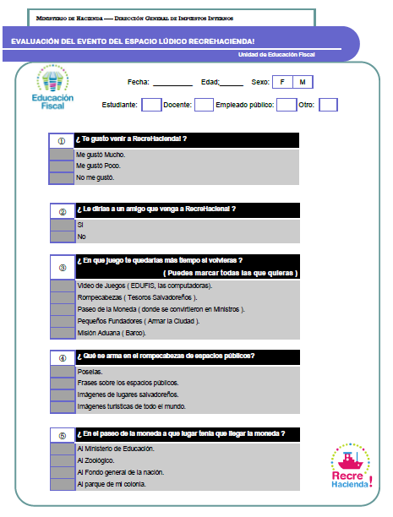
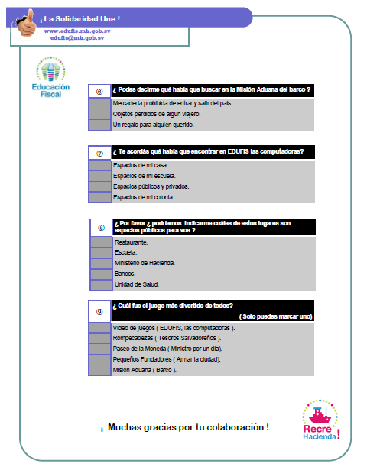

EVALUACIÓN EXPRESATE ANEXO 2

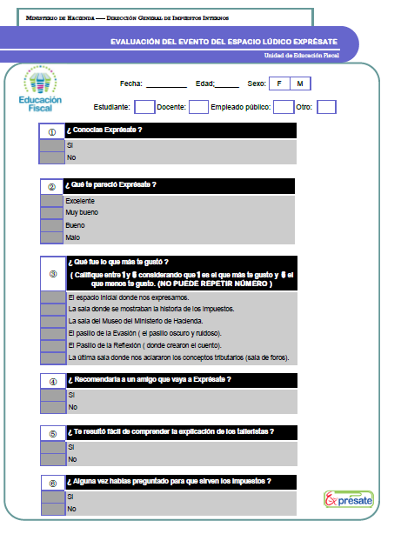
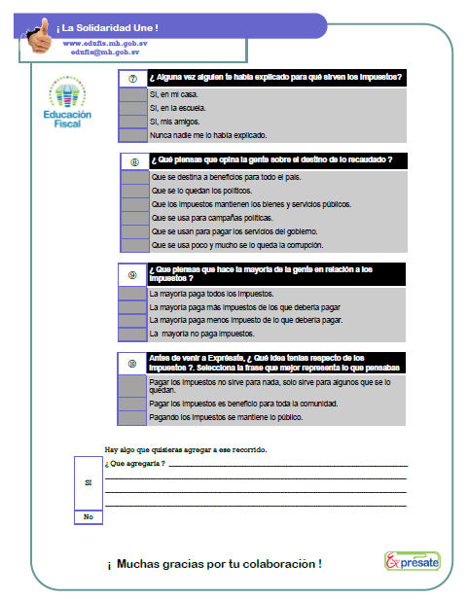

EVALUACIÓN DE REACCIÓN ANEXO 3

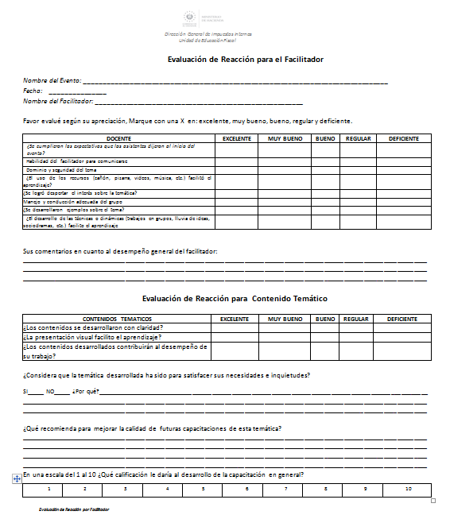

- MODIFICACIONES

NO. | MODIFICACIONES
01 | Se cambia de edición 01 a edición 02 (febrero de 2020)
02 | Se modifica Definición de Diplomado de Educación Fiscal, Talleristas y se agrega el de Evaluación de reacción
03 | Se incorpora Anexo No.3 – Evaluación de reacción
04 | Se actualiza en todo el documento MINED por MINEDUCYT
05 | En 7.1 TALLERES DE EDUCACION FISCAL se eliminan pasos 07,08,09 y se corrige numeración
06 | Se incorpora paso 8 en 7.2 DIPLOMADO DE EDUCACION FISCAL
07 | 7.3 CAPACITACIONES INTERNAS DE EDUCACION FISCAL, Se modifica paso 6 y se incorpora paso 7
08 | En 7.4. CAPACITACIONES EXTERNAS A ESTUDIANTES, INSTITUCIONES O GREMIALES, Se modifica paso 3,6,7,8,9 y responsables del paso 10
9 | 7.5 VISITAS PROGRAMADAS A RECREHACIENDA Y EXPRESATE, se modifica redacción de paso 1 y se modifica responsable en paso 7
10 | 7.6 CREACIÓN Y/O ACTUALIZACIÓN DE MATERIALES, se elimina paso 1 y se modifica responsables en nuevo paso 1 y 3, se modifica redacción de paso 4
11 | 7.7 ACTUALIZACION DE WEB EDUFIS, se modifica redacción de paso y se agrega paso 2. Se corrige redacción de responsabilidades de jefatura (paso 3)
12 | 7.8 ELABORACIÓN Y DISEÑO DE BOLETÍN Y CARTILLAS DE EDUCACIÓN FISCAL, se elimina paso 1 y se modifica redacción de los nuevos pasos 2 y 3
13 | 7.9 HACIENDA VA A LA ESCUELA Y PAPÁS Y MAMAS DE HACIENDA VAN A LA ESCUELA, se incorpora paso 2 y 3. Modifica redacción de pasos 4, 5 y 6. Se elimina pasos 7, 8, 9 y 10
14 | 7-9.1 HACIENDA BAJO EL SOL, se modifica redacción de paso 1 al 7 y se cambia de responsable en paso 6
15 | 7.10 ATENCIÓN DE VISITAS Y CONSULTAS EN OFICINA, Se modifica redacción de pasos 1 y 2

